**Arcoper & Lotus --- 非耐久阻燃防水创新解决专案**

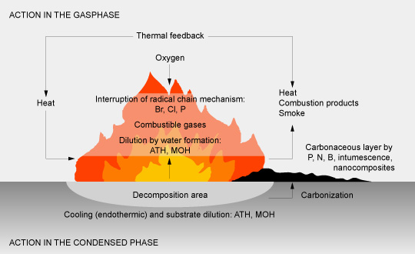

德国阿尔金（Arkin）在耐久和非耐久阻燃防水解决方案上具有独特创新视角，目前针对非耐久阻燃防水整理提供的解决方案无需涂层，无需筛选染料，只需通过配套的化学品助剂，经过简单后整理的方法（防水阻燃一浴法），便可实现非耐久的阻燃防水性能。阻燃和防水效果优异，但不耐水洗。整理产品广泛运用于户外技术纺织品（如帐篷等）和劳保防护服。

欲了解更加全面的信息，请致电我们。

上述解决方案包含的处方、工艺和产品数据效果仅用于提供本公司的商业伙伴，或其它对本公司产品有兴趣者的应用指南，至于使用及应用建议处方的条件，并非本公司所能控制。因此，必须根据您的满意，先行测试评估是否适用于您所意图使用的方式与应用。这些特定用途的分析必须包含从技术应用、健康、安全与环保层面的适用性测试；再者，尽管在应用指南中提及的成份、用量、混合物及成品的特性，为本公司出版时所建议，然而这些指南无法继续进行审视与更新，您同意独立负起使用上的风险。使用者清楚地明了及同意，所有的信息并不附带任何保证与担保，使用者并清楚的认为，本公司完全不涉入使用者因使用建议指南所引起的所有义务、侵权行为、合约或其它事项。